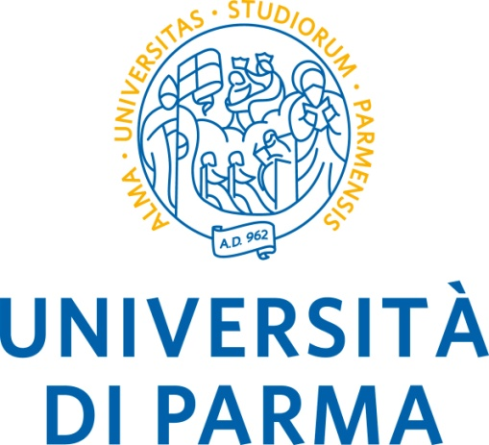

**DIPARTIMENTO DI INGEGNERIA E ARCHITETTURA**



PROGRAMMA DELLA SESSIONE DELL’8 MARZO 2021

**I laureandi svolgeranno l’esame in modalità telematica al loro domicilio**

|  |  |  |  |  |  |  |  |  |  |  |  |
| --- | --- | --- | --- | --- | --- | --- | --- | --- | --- | --- | --- |
|  | **Commissione Presieduta dal**  **Prof. Marcello Vanali**  **Laurea Magistrale in**  **Ingegneria Meccanica**  **5016**  **ore 1430**   |  |  | | --- | --- | |  |  | | GALLINA | LUIGI | | MANTOVANI | PIETRO | | SANTERAMO | ANGELO | | VESCOVINI | CARLO MARIA | |

|  |  |  |  |  |  |  |  |  |  |  |  |  |
| --- | --- | --- | --- | --- | --- | --- | --- | --- | --- | --- | --- | --- |
|  |  | **Commissione Presieduta dal**  **Prof. Giuseppe Vignali**  **ore 1430**  **Laurea Magistrale in Ingegneria degli Impianti**  **e delle Macchine dell'Industria Alimentare**  **5056**   |  |  | | --- | --- | | ENEA | VALERIO | | MEDURI | MARIO | | FEBBO | FEDERICO | | TOGLIATTI | ELENA | | PASQUINI | GIULIA | |

La seduta di laurea può variare a seguito di rinuncia da parte di alcuni laureandi.

Parma, 20 APRILE 2021

Servizio per la Didattica del

Dipartimento di Ingegneria e Architettura